Выполнил:Спиц Ярослав Романович, 298 группа

**Отчет по практической работе № 8**

**«Проектирование интерфейсов»**

**Цель работы:** формализовать основные функции системы

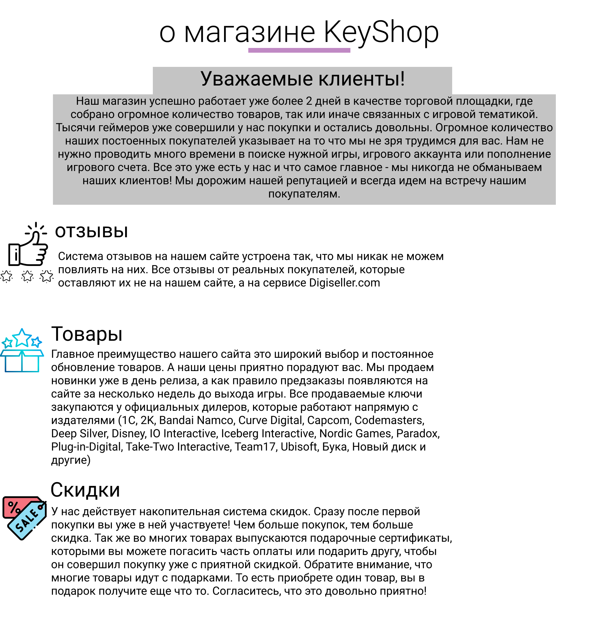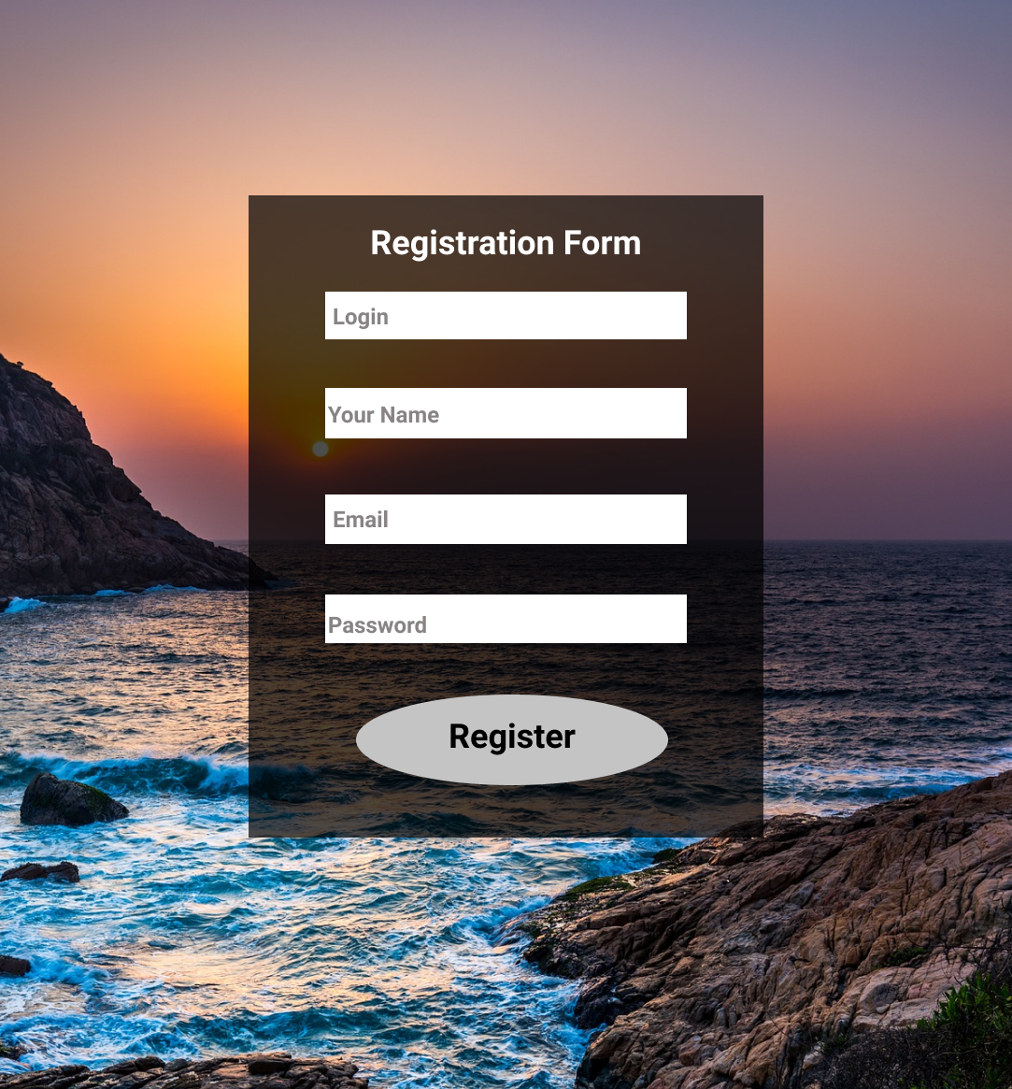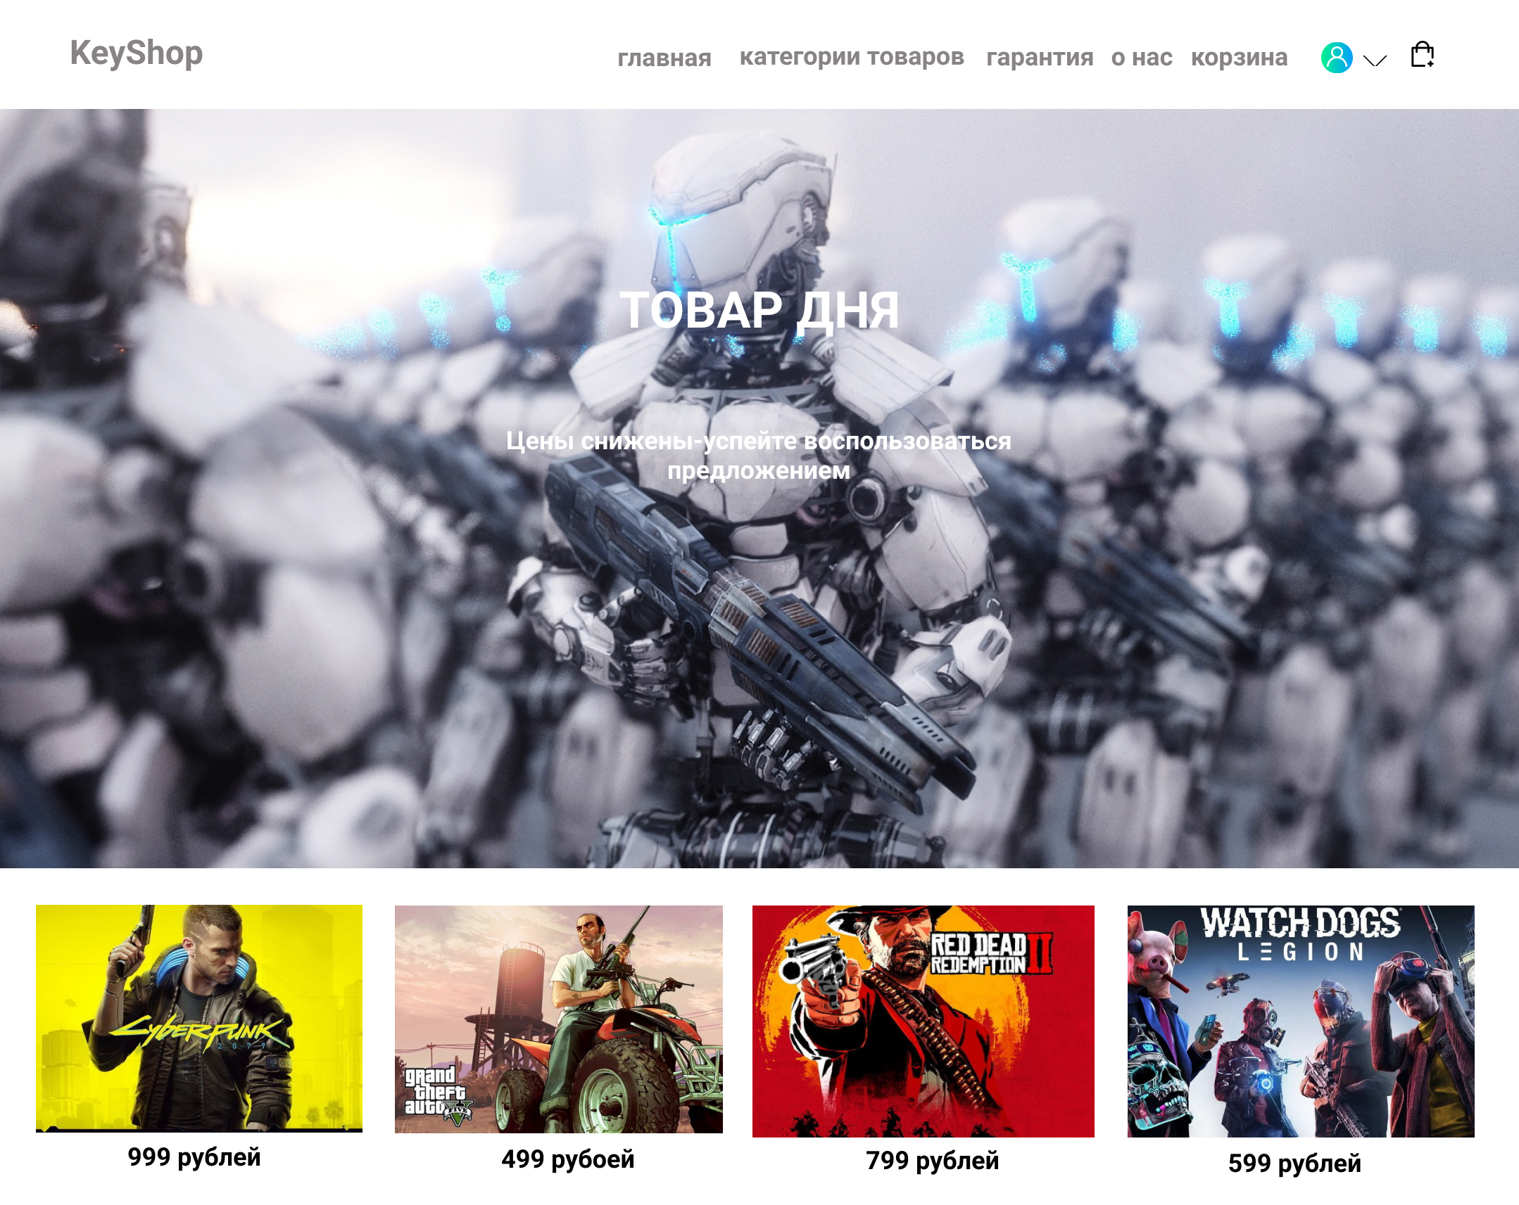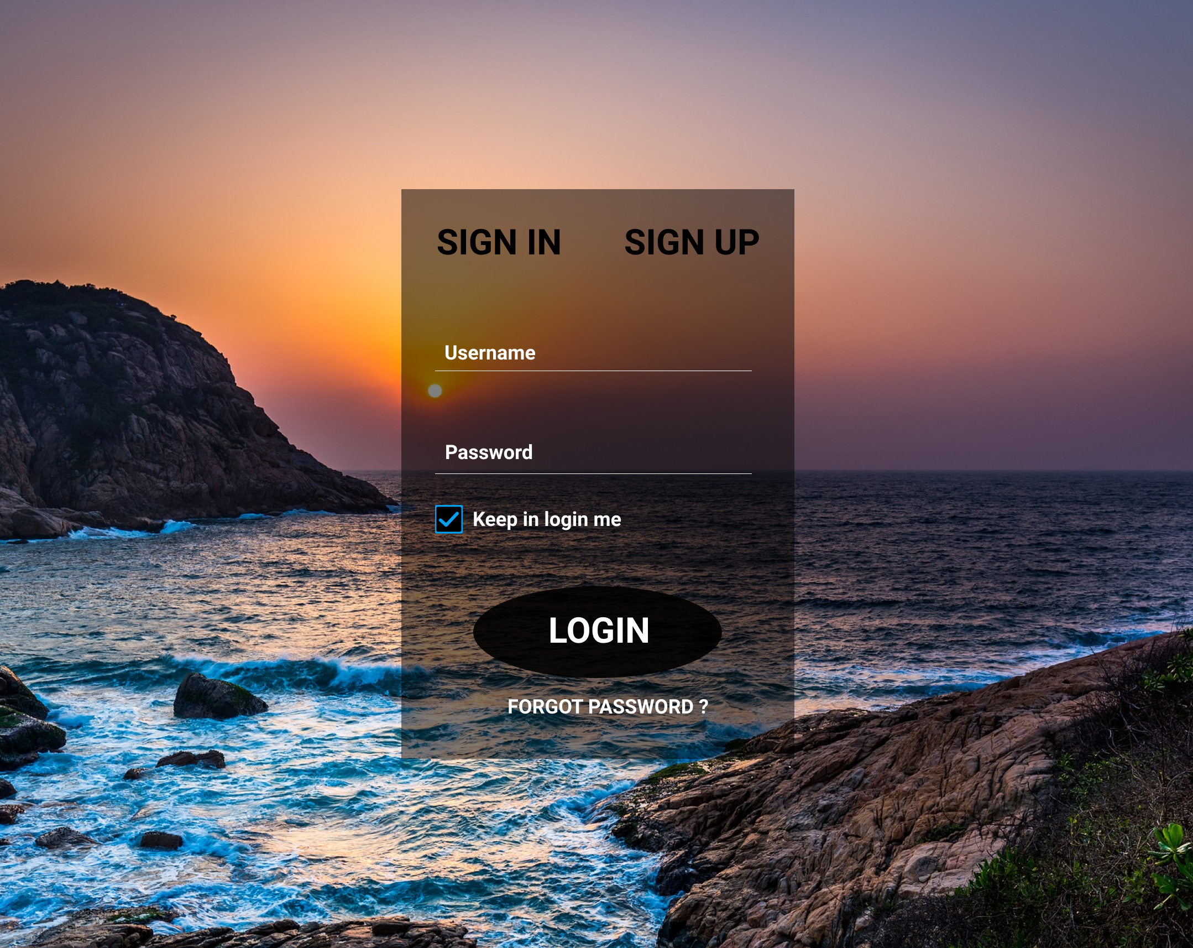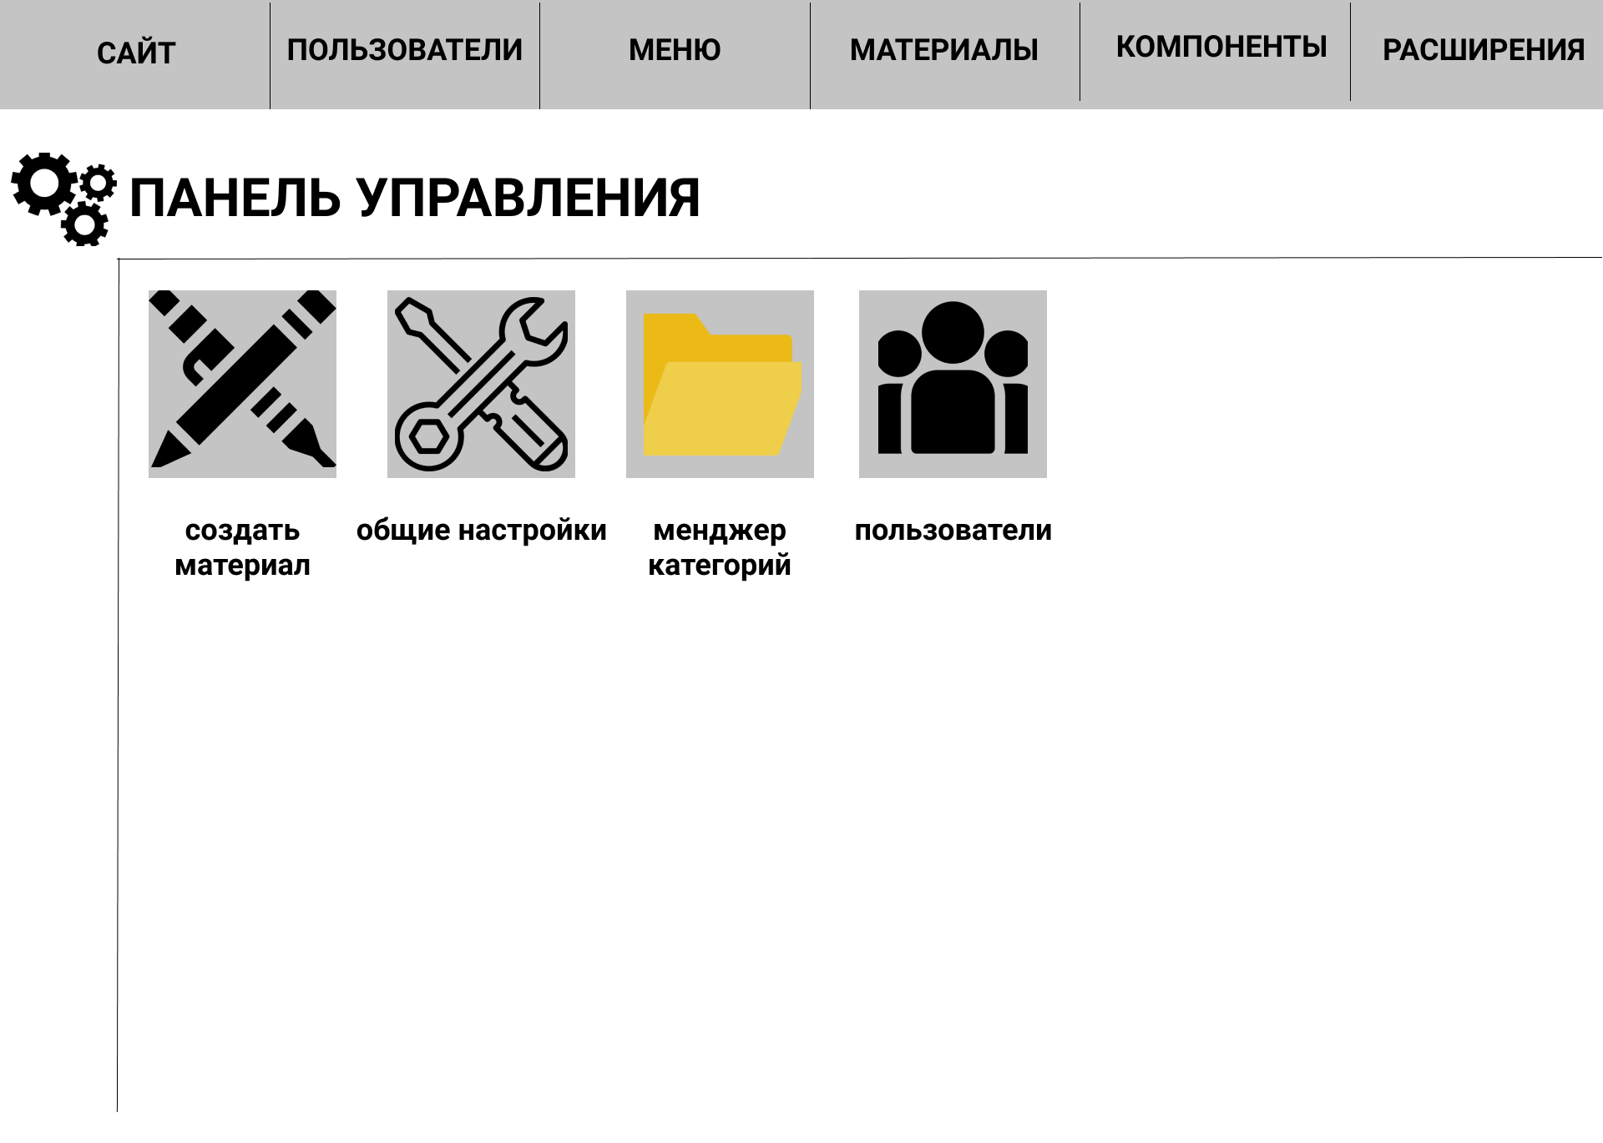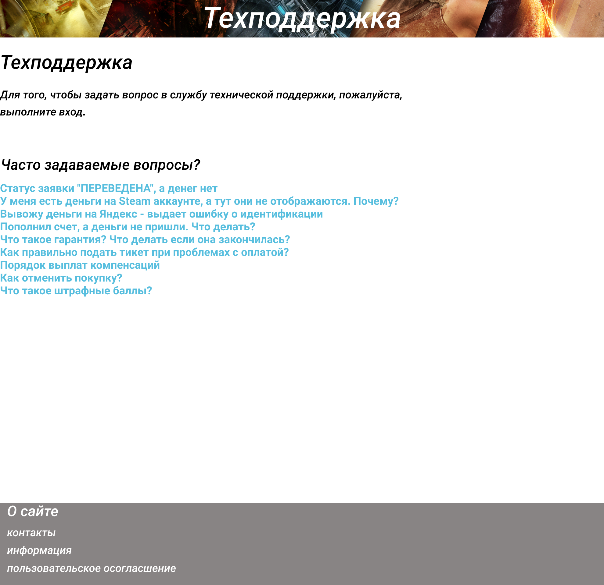

**Отчет:**В данной работе ,мы научились проектировать интерфейс

Источники:

1) [https://www.figma.com](https://www.figma.com/files/recent?fuid=939591851694112448)

2) https://www.flaticon.com/

2)